慢性痛の正体
「慢性痛」には、肩こりや腰痛・膝痛と色んな症状があります
私達セラピストの仕事は、この慢性痛を楽にしていく仕事がもっとも多くあります。
急性のケガは患部を痛めた状態ですから時間がたてば改善します。それに対し、慢性痛はその名の通り慢性的に痛い状態です。時間が立っても、その痛み辛さから中々のがれる事が出来ません。それではこの慢性痛はどんな状態なのでしょうか？
慢性痛の状態を中々説明出来ませんね。では説明できない状態をどうやって、取り除くことが出来るのでしょうか 。
ですから、これをまず明確にしていきます。
慢性痛の正体さえ理解でいれば もう一流のセラピストになったも当然です
それでは説明します
骨が何らかの理由で動くことが出来ないとき。その骨に付いている筋肉が縮もうとすると、その筋肉は上手く縮むことができません。(だって骨が動かないから当然です)このような状態のとき、筋肉の附着部分に一番負荷がかかりだします。(つまり筋肉と骨の綱引きが始まります)するとその附着部分の伸びる限界を超えたとき(綱引きの綱が千切れそうになったような感じ)に、附着部分の近辺で「もう伸びることが出来ない」と警告として痛みの信号が発生します。これが慢性痛です。
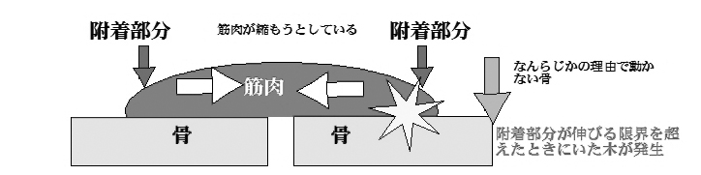
筋肉は骨と骨をまたいで附着しています。だから筋肉が縮むことで関節を曲げる事が出来ます。その骨と骨のどちらか、もしくは両方の骨が動くことが出来なかった場合、骨と筋肉の引っ張りあいのような状態になります。骨と筋肉が引っ張りあっている状態で一番負担がかかる場所はどこでしょうか？そうですね筋肉の附着部分に一番負担がかかっていますね。この附着部分には伸びる限界があります。
その限界を少しでも超えたとき痛みが発生します。その理由は筋肉の附着部分が壊れ(断裂)大ケガを避けるために、警告として｢痛み｣という信号で脳に伝えられます。つまり、慢性痛は身体が｢このままの状態では身体が壊れてしまうので早く正しい状態に戻って下さい｣のメッセージです。
何らかの理由で負荷のかかっている骨の状態が変わらない限り無理なことであると言いきれます。慢性痛を改善するには骨が動かない何らかの理由を見つける事が出来、骨が少しでも動けるようにしてあげる、そうすれば筋肉の附着部分の伸びる限界を少しでも戻す事が出来ます。それさえ出来れば痛みが消えることにつながります。

